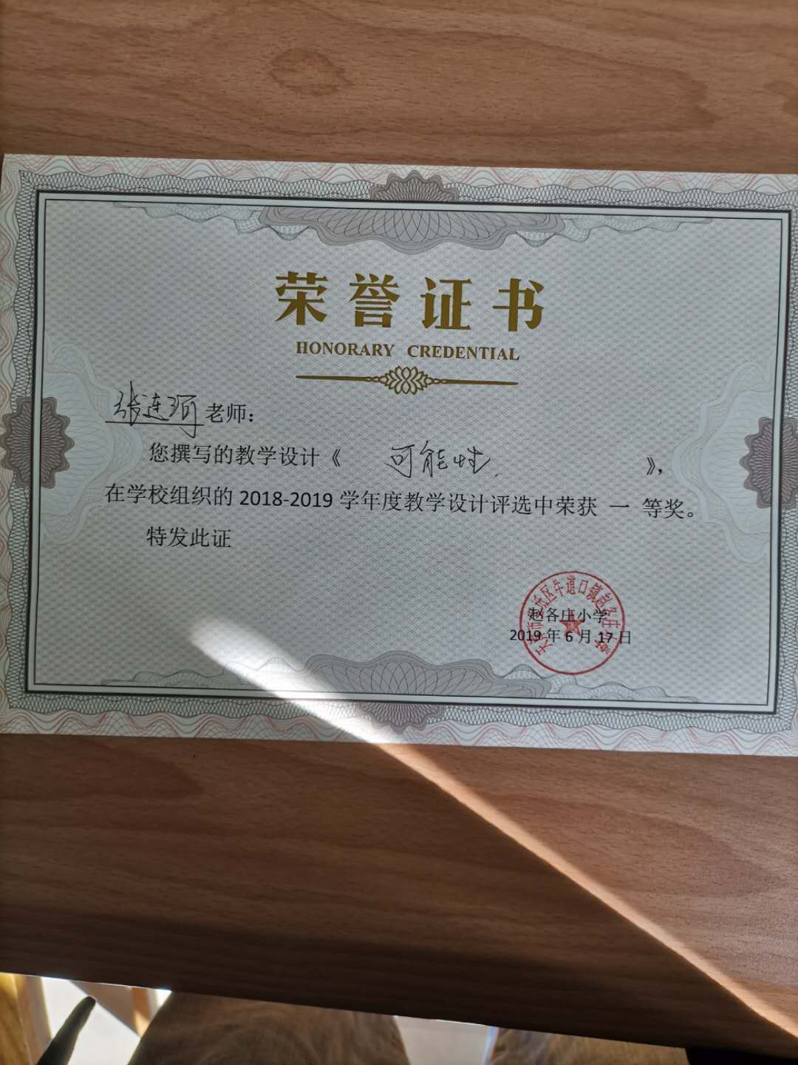

**《可能性》教学设计**

**张连河**

学校：**赵各庄小学**  学段：**小学** 学科：**数学**

|  |  |  |  |  |
| --- | --- | --- | --- | --- |
| **课 题** | **可能性** | | | |
| **课时教学**  **目标** | **1.使学生初步体验有些事情的发生是确定的，有些事情的发生是不确定的，并能用“可能”“不可能”等词语来描述随机事件发生的可能性。**  **2.在活动过程中，使学生能够列出简单实验中所有可能发生的结果。**  **3.让学生经历“猜想—实践—验证”的过程，培养学生的猜想意识、表达能力以及初步的判断和推理能力，让学生在同伴的合作和交流中获得良好的情感体验。**  **4.使学生感受到生活与数学的联系，培养学生学习数学的兴趣。** | | | |
| **教学重点** | **通过活动让学生充分体验随机事件发生的确定性和不确定性。** | | | |
| **教学难点** | **通过验证找出简单随机事件中所有可能发生的结果。** | | | |
| **教学方法** | **1.教法：情境教学法、引导发现法、观察试验法**  **2.学法：自主探究与合作交流相结合的方法。** | | | |
| **教学手段** | **游戏导课，创设问题情境；创设操作性情节，调动学习兴趣；以小组合作为主要学习方式。** | | **课型** | **新授课** |
| **教学环节** | **教学内容** | **教师活动** | **学生活动** | |
| **一、游戏激趣**  **二、互动探究**  **三、巩固拓展**  **四、课堂小结**  **五、布置作业** | **1.导入**  **2.揭示课题**  **3.出示谜语**  **4.出示奖品**  **1.引入**  **2.活动**  **3.抽签指学生抽一张。（以抽到跳舞为例）**  **4.引导**  **5.师小结**  **1.完成教材第45页“做一做”。**  **2.完成教材第47页“练习十一”第1题。**  **3.完成教材第47页“练习十一”第2题。**  **4．说一说**  **作业：教材练习第47页第3、4题。** | **今天老师给大家带来一个小小的礼物，猜一猜是什么？**  **大家说的这些都是有可能发生的事情，在数学上都是些不确定性事件。这节课我们就来研究事件发生的可能性。（板书课题：可能性）**  **小黑人儿细又长，穿着木头花衣裳。画画写字它全会，就是不会把歌唱。**  **师追问：确定吗？让学生肯定回答一定是铅笔或确定是铅笔。**  **出示奖品铅笔，并说明这是奖励表现最优秀的学生的，希望大家都能努力。**  **下周班会，老师想组织大家表演节目，每个人都有机会表演。但节目形式不能重复，每个类型只能有一个节目，大家讨论一下，我们应该怎样确定每一个同学演什么节目呢？**  **出示三张卡片，上面分别写上唱歌、跳舞、朗诵，找同学上来抽一张，引导学生先思考一下，会抽到什么？**  **师小结：每位同学表演节目类型是一件不确定的事件，有三种可能的结果。**  **教师引导：如果再找一名同学来抽签，可能会抽到什么？**  **引导学生质疑：有没有可能会抽到跳舞？**  **指生回答。**  **找学生抽一张，验证学生的猜测是否正确。**  **（以学生抽到的是朗诵为例）**  **最后只剩一张了，你们能猜一猜这一张可能是什么吗？**  **刚才在猜测会抽到什么节目时，第一次同学们用的词是“可能”，第二次同学们用的词是“不可能”，第三次用的是“一定”。一般事情的发生都有“可能”“不可能”“一定”三种情况，当然，不同情况下，它们有时也会发生变化。（板书：可能 不可能 一定）**  **出示：两个盒子，一号盒子放的全部是红棋子，二号盒子放的有红棋子和绿棋子。**  **引导学生先说一说，哪个盒子里一定能摸出红棋子？哪个盒子里可能会摸出绿棋子？哪个盒子里不可能摸出绿棋子？等问题。**  **让学生说一说，并说明理由。**  **先让学生自主连一连，教师发彩色球让学生验证摸一摸，再说一说为什么这么连。**  **教师引导学生用“一定”“可能”“不可能”等词语说说自己生活中一些事件发生的可能性。**  **师：这节课你们学了什么知识？有什么收获？**  **引导归纳：**  **1．判断事件发生的可能性的几种情况：可能、不可能、一定。**  **2．能结合实际情况对一些事件进行判断。其中“不可能”和“一定”是能够在完全确定的情况下做出的判断，而“可能”是在不能确定的情况下做出的判断，它通常包含经常、偶尔两种情况。** | **让学生猜一猜，学生猜可能是文具，可能是玩具，可能是书…．**  **学生可能会说：铅笔。**  **学生猜到铅笔。**  **学生用“一定”回答。**  **组织小组讨论，大部分同学会想到用抽签的方法来决定。**  **学生会想到：可能是唱歌，可能是跳舞，也可能是朗诵。这三种情况都有可能。**  **生可能回答：可能是唱歌，也可能是朗诵。**  **不可能，因为剩的两张签里没有跳舞**  **生可能会回答：一定是朗诵，因为只剩下朗诵这张卡片了。**  **让学生在小组内组织摸一摸活动，并验证，再集体汇报。**  **学生回答并说明理由。**  **学生回答并说说为什么。**  **学生回答。**  **学生回答。** | |
| **板书设计** | | | | |
| **可能性**  **可能（不确定事件）**  **可能性 不可能（确定事件）**  **一定** | | | | |
| **教　学　反　思** | | | | |
| **《可能性》是人教版小学数学五年级上册的内容，主要教学事件发生的可能性。学习这部分内容，可以使学生初步了解简单随机现象的特点，感受简单随机事件发生的可能性的大小，发展随机意识，增强数据分析观念。同时也能拓展学生解决简单实际问题的范围，发展分析问题和解决问题的能力，为以后学习随机事件发生的概率奠定基础。**  **下面谈自己教学设计的看法。**  **一、把握好教学的起点**  **学生在学习这节课之前，已经或多或少的体验了与可能性相关的一些知识，只是这些体验是零散的，混乱的，粗糙的和无序的，这就需要我们老师在课上能将这种感性的认识提升为科学的、理性的认识。让学生明白现实生活中，什么时候要用到有关可能性的知识，使学生体会到学习“可能性”的现实意义，激发学生强烈的学习欲望。在教学时，我通过三个相关联的游戏，让学生在游戏中思考，体验可能性。数学教学在关注学生兴趣的同时，更应关注学生的数学思考，用数学本身的魅力来激发学生的兴趣。同时更应关注学生的起点，强调从学生已有的生活经验出发，让学生亲身经历将实际问题抽象成数学模型并进行解释与应用的过程，进而使学生获得 对数学的理解的同时，在思维能力、情感态度与价值观等多方面得到进步和发展。**  **二、精心组织教学活动**  **一节成功的数学课，需要教师对每次师生活动进行精心的设计，在每次活动中都能找到数学思考的成份，巧妙地融数学思考于活动之中。本节课的开始，我安排了猜一猜的游戏，通过游戏激发学生的兴趣，启迪学生的思维，在教师明确的指导下，学生体验到了事情发生的确定性和不确定性。课中通过抽卡片活动，感受到数学与生活的联系，体会到数学的用处。通过体验可能性的操作活动，使学生经历了数学研究过程，同时渗透了科学研究方法，体验了可能性，感悟了“小概率现象”。最后的总结，也能融数学思考为一体，发展了学生的分析、判断、推理等逻辑思维，同时，使学生充分体会了数学的妙处。**  **三、重视学生自主合作学习**  **课程标准指出：“动手实践、自主探索与合作交流是学生学习数学的重要方式。”在这节课中，我十分重视学生的合作学习，并重视教给学生合作的策略，能及时对表现好的学生作出公正合理的评价。把学习的主动权交给学生，放手让学生通过操作实践、自主探索、合作交流，认识和理解可能性。不管是开头的猜一猜游戏，还是中间的学生自主合作，进行摸棋子游戏，再到最后的练习、小结等，都体现了学生的自主合作。通过合作与交流，加深了学生对所学知识的理解。**  **当然，在这节课的教学中，我还发现有些学生的生活常识比较缺乏，口头表达能力及解决问题的能力有待提高，在今后的教学中，我将根据学生这些方面的弱点有针对性地进行辅导，力求更好。** | | | | |

备注：1.此表格供任课教师使用。

2.教学过程的设计应以体现新课标理念，体现以学生为主体、教师为主导的教学思想，注重教学环节的完整性及信息技术与课堂教学的深度融合，彰显教学模式及重、难点的突破过程。